Elotop 1000, Komplett-Set

Blanke Systems

Eigenschaften

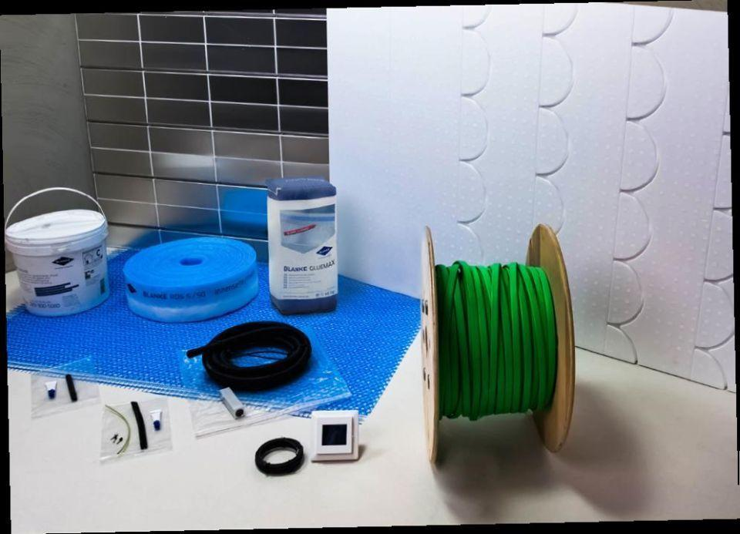

GTIN:

4016505071427

HAN:

718-900-1000

Feucht- / Nassraum

geeignet für Nassraum

Produkt

Fußbodenheizung

Aufbau

Schnellmontagesystem

Bedienung

elektrisch betrieben

Wärmeleitfähigkeit (W/(m\*K))

0,04